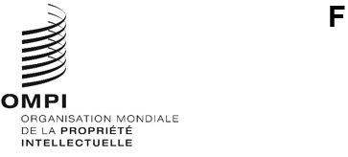
SCCR/43/1 Prov.
Original : anglais
date 20 dÉcembre 2022
Comité permanent du droit d’auteur et des droits connexes
Quarante-troisième session
Genève, 13 – 17 mars 2023
Projet d’ordre du jour
établi par le Secrétariat
- Ouverture de la session
- Adoption de l’ordre du jour de la quarante-troisième session
- Élection des membres du bureau
- Accréditation de nouvelles organisations non gouvernementales
- Protection des organismes de radiodiffusion
- Limitations et exceptions en faveur des bibliothèques et des services d’archives
- Limitations et exceptions en faveur des établissements d’enseignement et de recherche et des personnes ayant d’autres handicaps
- Séance d’information sur le marché de la diffusion de musique en continu
- Questions diverses
- Proposition pour un examen du droit d’auteur dans l’environnement numérique
- Proposition du Sénégal et du Congo concernant l’inscription du droit de suite à l’ordre du jour des travaux futurs du Comité permanent du droit d’auteur et des droits connexes de l’Organisation Mondiale de la Propriété Intellectuelle
- Proposition de la Fédération de Russie concernant le renforcement de la protection des droits des metteurs en scène au niveau international
- Proposition concernant l’inscription d’une étude sur le droit de prêt public à l’ordre du jour et dans les travaux futurs du Comité permanent du droit d’auteur et des droits connexes de l’Organisation Mondiale de la Propriété Intellectuelle (OMPI)
- Clôture de la session
[Fin du document]

